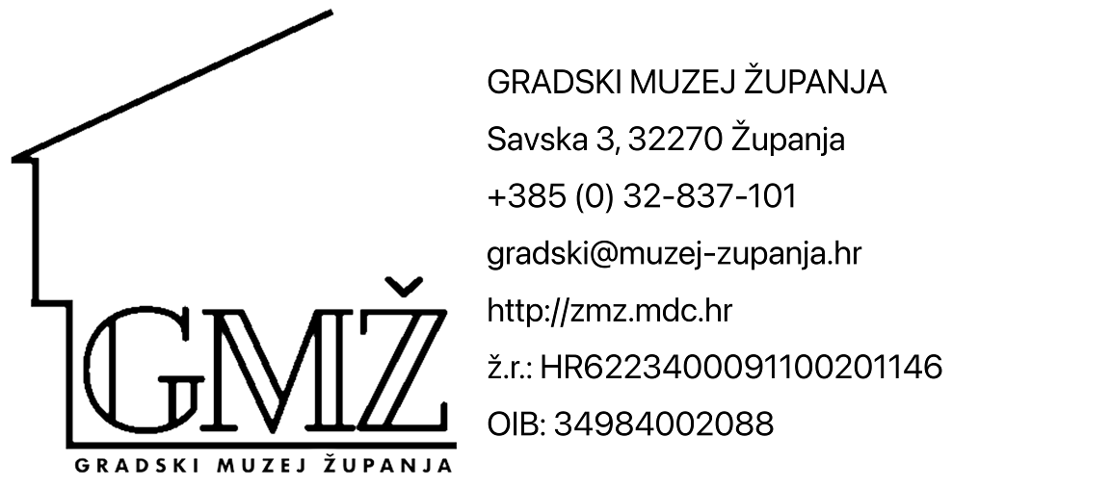

Broj RKP-a: 37496

Matični broj: 00277002
Razina: 21

Šifra djelatnosti: 92511
Šifra županije: 16
Šifra općine: 534

AOP ozn. razdoblja: 2025-03

BILJEŠKE UZ IZVJEŠTAJ O PRIHODIMA I RASHODIMA, PRIMICIMA I IZDACIMA

- PRIHODI

Gradski muzej Županja u razdoblju od 01.01.2025. do 31.03.2025. godine ostvario je slijedeće vrste prihoda:

VRSTA PRIHODA | OSTVARENO U IZVJEŠTAJNOM RAZDOBLJU PRETHODNE GODINE | OSTVARENO U TEKUĆEM RAZDOBLJU | INDEX
Kamata na depozite po viđenju | 2,73 | 1,32 | 48,4
Ostali nespomenuti prihodi | 145,00 | 233,20 | 160,8
Prihodi iz nadležnog proračuna za financiranje rashoda poslovanja | 60.846,53 | 72.645,41 | 119,4
Prihodi iz nadležnog proračuna za financiranje rashoda za nabavu nefinancijske imovine | 0,00 | 30.000,00 | -
UKUPNO OSTVARENI PRIHODI: | 60.994,26 | 102.879,93 | 168,7

U izvještajnom razdoblju ostvario se prihod od osiguranja radi sanacije stakla na izložbenim vitrinama, ali i mali dio prihoda čini prihod od ulaznica, dok u prethodnom razdoblju se odnosi na ostvarene prihode od ulaznica za grupe posjetitelja koji su dolazili na stručno vodstvo muzeja.
Prihodi od osnivača su značajno porasli zbog financiranje projekata muzeja. Muzej je imao više manifestacija i značajnije se uključio u manifestaciju šokačkog sijela za 2025. uz otplaćivanje eksponata prve nogometne lopte koje je započelo u kolovozu 2024. i završeno je u izvještajnom razdoblju.
Obračunat prihodi se odnose na projekte odobrene od Ministarstva kulture i Vukovarsko-srijemske županije za koje su ugovori stigli na potpis. Radi se o restauraciji prijavljeno ministarstvu dok se projekti dječje vodiča stalnog postava muzeja i etnografske izložbe su prijavljeni županiji.

- RASHODI

Rashodi poslovanja u razdoblju od 01.01.2025. do 31.03.2025. godine ostvareni su u slijedećim iznosima:

VRSTA RASHODA | OSTVARENO U IZVJEŠTAJNOM RAZDOBLJU PRETHODNE GODINE | OSTVARENO U TEKUĆEM RAZDOBLJU | INDEX
Plaće | 31.847,13 | 37.701,88 | 118,4
Ostali rashodi za zaposlene | 1.679,07 | 2.334,02 | 139,0
Doprinosi na plaće | 5.254,78 | 6.220,78 | 118,4
RASHODI ZA ZAPOSLENE | 38.780,98 | 46.256,68 | 119,3
Naknada troškova zaposlenima | 614,80 | 888,00 | 144,4
Rashodi za materijal i energiju | 2.877,38 | 4.222,76 | 146,8
Rashodi za usluge | 16.223,92 | 15.776,97 | 97,2
Ostali nespomenuti rashodi poslovanja | 2.395,29 | 5.469,20 | 228,3
MATERIJALNI RASHODI | 22.111,39 | 26.356,93 | 119,2
Bankarske usluge i usluge platnog prometa | 137,61 | 149,05 | 108,3
FINANCIJSKI RASHODI | 137,61 | 149,05 | 108,3
UKUPNO OSTVARENI RASHODI POSLOVANJA: | 61.029,98 | 72.762,66 | 119,2
Ostale nespomenute izložbene vrijednosti | 0,00 | 30.000,00 | -
RASHODI ZA NABAVU NEFINANCIJSKE IMOVINE | 0,00 | 30.000,00 | -
UKUPNI RASHODI | 61.029,98 | 102.762,66 | 168,4

Rashodi za zaposlene bilježe uvećanje zbog reorganizacije u strukturi i složenosti radnih mjesta u muzeju koje je dovelo do većeg koeficijenta radnog mjesta kod nekih zaposlenih.
Naknade troškova zaposlenima bilježe povećanje zbog većih troškova prijevoza na posao i s posla koji muzej nadoknađuje svojim zaposlenicima.
Rashod za materijal i energiju su značajniji zbog većih uredskih i ostalih materijalnih troškova, točnije nabave kutija za spremanje i arhiviranje postava u posjedu muzeja kako bi sigurno bili zbrinuti i skladišteni.
Troškovi usluga biježe blago umanjenje, kao npr. manji troškovi održavanja,komunalnih usluga (jer u prethodnom razdoblju je bio problem sa napuknutom cijevi) i manjih troškova na intelektualne,računalne i ostale usluge, ipak se u strukturi troškova usluga bilježi veće trošenje na promidžbu (plakat za noć muzeja i reklamne vrećice sa logom muzeja kao promidžbeni materijal) i novi trošak od 450,00 € za 3235 – zakupnine i najamnine koji osim redovne obveze plaćanja najma zida zbog oslikanog murala, bilježi i trošak najma glazbene opreme za noć muzeja 2025.
Ostali nespomenuti rashodi bilježe uvećanje zbog skupljeg osiguranja jer u izvještajnom razdoblju osigurava se sada i eksponat prve nogometne lopte koja je zbog svoje vrijednosti dodatna polica, dok troškovi reprezentacije su rasli zbog bogatog programa manifestacija od početka godine koje provodi muzej u obliku redovnog ''mađarenja'' za Nož muzeja, svečano obilježavanje 70.obljetnice muzeja i ostalo, kao i novi trošak 3295 – Pristojbe i naknade za HRT pretplatu koja se, kao već navedeno u bilješkama za GFI 2024., knjiži na dotični konto.
Nabava nefinancijske imovine bilježi otplata prve nogometne lopte koja je započeta u kolovozu 2024. i time je sada u vlasništvu muzeja.

Mjesto: Županja
Datum: 08.04.2025.
Osoba za kontaktiranje: Đurica Marošević
Telefon za kontakt: 032-831-044
Zakonski predstavnik: Hrvoje Tkalac

Osoba odgovorna za računovodstvo:
Đurica Marošević, mag. oec.
Zakonski predstavnik:
Hrvoje Tkalac, prof. pov. i dipl. arh.

